**Probleme/intrebari curs**

**Cursul 1**

1. Care este numărul minim de săli necesare pentru programarea într-o zi a n conferințe cu intervale de desfășurare date? -> graf 3-colorabil -> vezi curs 3 - colorari
2. Pe o tablă de tip șah de dimensiuni nxn (ex: 4x4) sunt așezate ture, astfel încât pe fiecare linie și fiecare coloană se află același număr de ture (ex: 2). Găsiți numărul maxim de ture care nu se atacă două câte două. -> Cuplaje linii – coloane
3. Acoperirea unei table cu piese de domino. Tabla poate fi acoperită ⇔(daca si numai daca) m*n par. -> backtracking

Dacă tabla de șah poate fi acoperită, dar eliminăm două pătrățele din ea, în ce condiții rămâne acoperibilă? -> fiecare patratica reprez nodul unui graf

1. Se poate desena diagrama printr-o curbă continuă închisă, fără a ridica pixul de pe hârtie și fără a desena o linie de două ori? -> numarand gradele fiecarui nod! => ciclu eulerian -> fiecare nod sa aiba grad par sau doar 2 noduri sa aiba grad impar

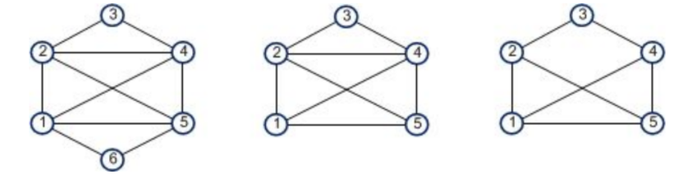

La fel cu: Problema celor 7 poduri din Königsberg (-> multigraf)

1. Problema celor 4 culori: Se poate colora o hartă cu patru culori astfel încât orice două țări, care au frontieră comună și care nu se reduce la un punct, să aibă culori diferite?

**Cursul 2: (Havel-Hakimi = constructie graf din secv de grade data­)**

1. Într-o grupă de studenți, fiecare student este întrebat cu câți colegi a colaborat în timpul anilor de studii. Este realizabilă o rețea de colaborări care să corespundă răspunsurilor lor (sau este posibil ca informațiile adunate să fie incorecte)? -> cuplaje
2. Dată o secvenţă de numere s, se poate construi un graf neorientat având secvenţa gradelor s? Dar un multigraf neorientat? Dar un arbore?

**Cursul 3: (Colorari)**

1. De câte săli este nevoie minim pentru programarea într-o zi a n conferințe cu intervale de desfășurare date?

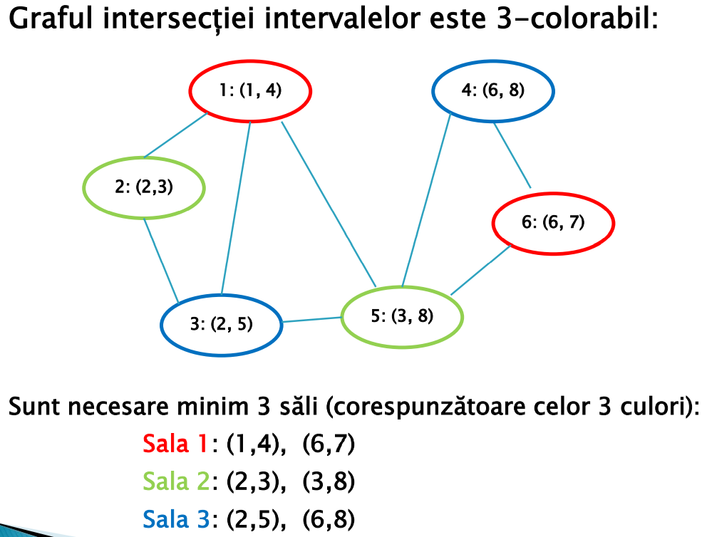

**Cursul 9: (Cuplaje + grafuri euleriene)**

1. Problema seratei (perechilor) : Se poate organiza o repriză de dans astfel încât fiecare participant să danseze cu o cunoştinţă a sa?
2. Se pot organiza k reprize de dans în care fiecare participant să danseze câte un dans cu fiecare cunoştinţă a sa?
3. Organizare de competiții ; Probleme de repartiţie ( lucrători – locuri de muncă ; profesori – examene /conferinţe) ; Problema orarului?
4. Să se construiască, dacă se poate, un graf orientat G cu s+(G) = 𝑠0 + şi s-(G) = 𝑠0
5. Problema celor 7 poduri din Königsberg => grafuri euleriene -> curs 9

Se poate desena diagrama printr-o curbă continuă închisă fără a ridica creionul de pe hârtie şi fără a desena o linie de două ori (în plus: să terminăm desenul în punctul în care l-am început)?

De câte ori (minim) trebuie să ridicăm creionul de pe hârtie pentru a desena diagrama? -> descompuneri euleriene in lanturi

1. Problemă – joc domino: Se poate forma un șir de piese de domino care să conțină toate piesele + să se termine cu același număr cu care a început (un șir circular)?

**Cursul 10:**

1. Problema comis-voiajorului (Travelling Salesman Problem-TSP) -> ciclu hamiltonian

TSP ca problemă de decizie: Dat un graf G complet (neorientat) ponderat și un număr L, există un ciclu hamiltonian în G de cost cel mult L? Să se determine un ciclu hamiltonian de cost minim.

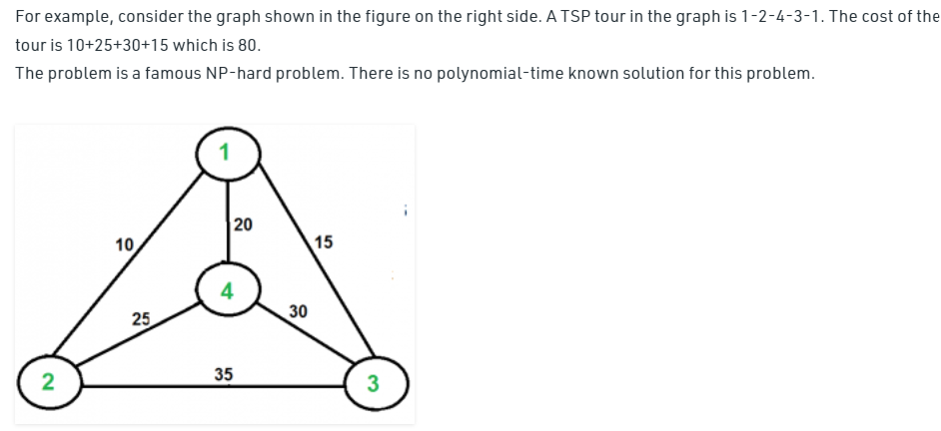

**Cursurile 11+12:**

1. Se dă un șir S (text) si un sir P (pattern/tipar). Să se determine: dacă șirul P apare în S, de câte ori apare, pe ce poziții, daca sunt apariții disjuncte sau apariții care se suprapun, daca P apare grupat (compact) sau fragmentat (scattered).
2. Se da o multime de siruri si vrem sa gasim cel mai scurt sir care le continue pe fiecare ca subsir.

Propunere exercitiu examen:

* Problema majoritatii

Examen AF 2021 – OanaDima

2. Care dintre următoarele afirmații sunt adevărate pentru un graf neorientat conex (neponderat) cu n>3 vârfuri și m muchii care conține cel puțin un ciclu? Justificați (complexitatea algoritmilor studiați se presupune cunoscută, nu trebuie demonstrată în justificare)

a) Putem determina distanța de la nodul 1 la celelalte noduri în O(m) ?

Adevarat, cu BFS.

b) Putem determina câte un drum minim de la 1 la celelalte noduri în O(m) ?

Adevarat, cu BFS.

c) Putem detecta existenta unui ciclu în G folosind parcurgerea în lățime ?

Adevarat: tin vector de tati si daca in arborele BFS ajung intr-un nod deja vizitat dintr-un nod care nu este tatal sau, atunci exista ciclu. <https://www.geeksforgeeks.org/detect-cycle-in-an-undirected-graph-using-bfs/> Varianta 2: cu grade, ineficient

d) m>n ?

Fals, am construit contraexemplul: graful cu n=4 > 3 , m = 4 deci m=n, conex, cu un ciclu

4. Definiți noțiunile de flux, tăietură minimă și lanț nesaturat/drum de creștere. Ilustrați pașii algoritmului Ford-Fulkerson pentru rețeaua din figura următoare (unde pe un arc e sunt trecute valorile f(e)/c(e) reprezentând flux/capacitate), pornind de la fluxul indicat și alegând la fiecare pas un s-t lanț f-nesaturat de lungime minimă (algoritmul Edmonds-Karp). Indicați o tăietură (s-t tăietură) minimă în rețeaua (se vor indica vârfurile din bipartiție, arcele directe, arcele inverse). Mai există și o altă s-t tăietură minimă în această rețea? Justificați răspunsurile.

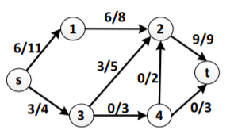

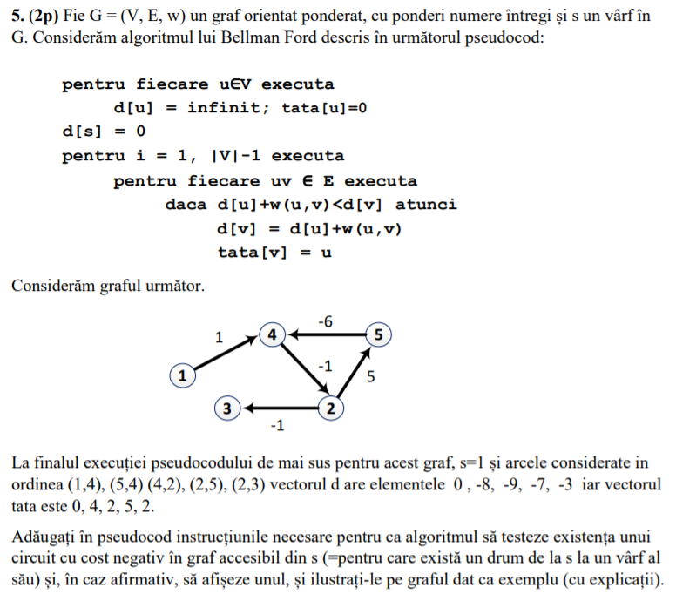

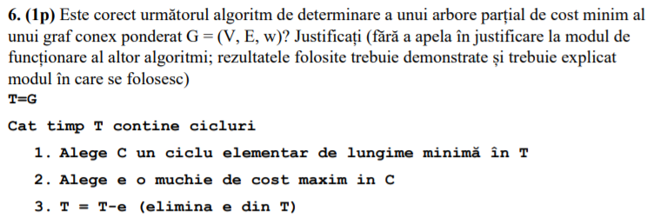

Raspuns: nu este corect, deoarece se elimina muchiile de cost maxim x care fac parte din cicluri, dar in graf pot exista muchii de cost y > x care nu fac parte din cicluri si care nu se vor elimina => prin eliminarea ciclurilor se obtine un arbore partial, dar nu va fi de cost minim

Probleme teorie lab ASD <https://github.com/DLarisa/FMI-Materials/tree/master/Algoritmi%20%26%20Structuri%20Date/Teorie%20Laborator>

Lab 9

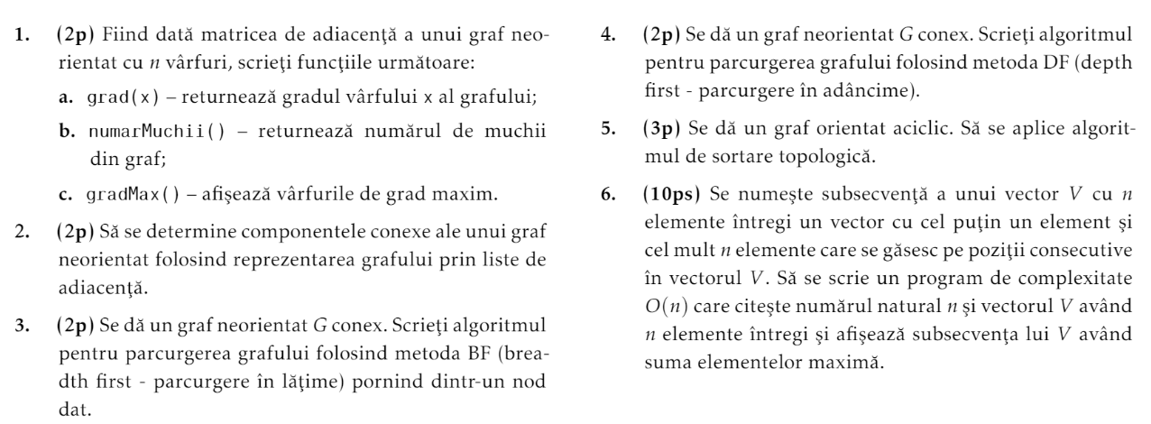

Lab 10

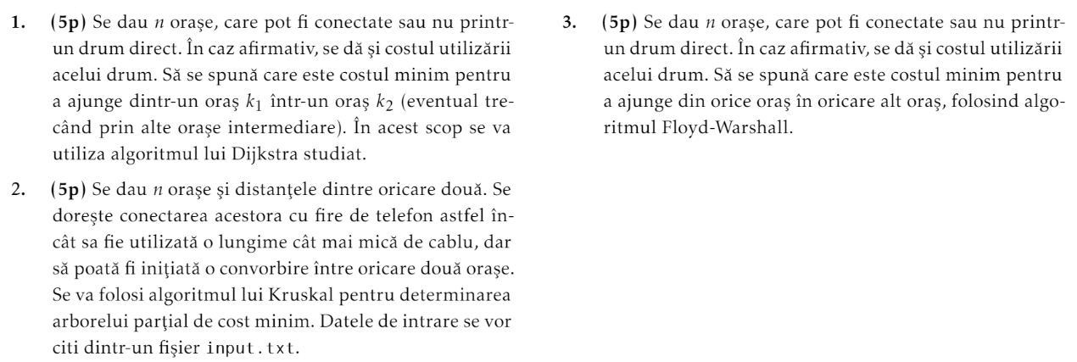

Model examen Algoritmica Grafurilor 2020? / 2019 – prof Popescu?

<https://github.com/DLarisa/FMI-Materials/tree/master/Algoritmica%20Grafurilor>

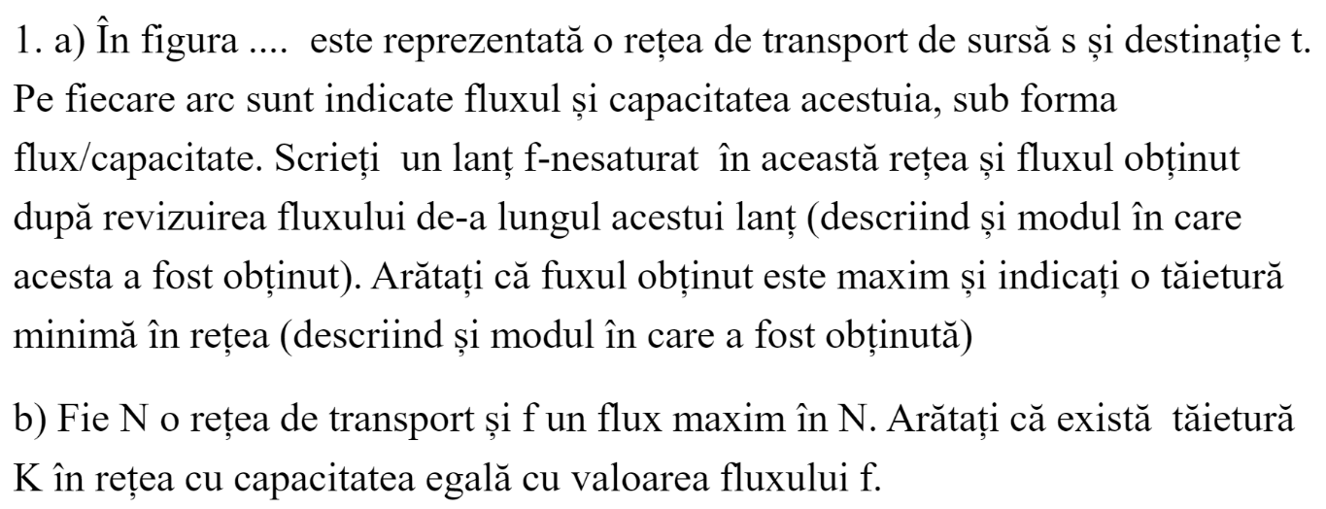

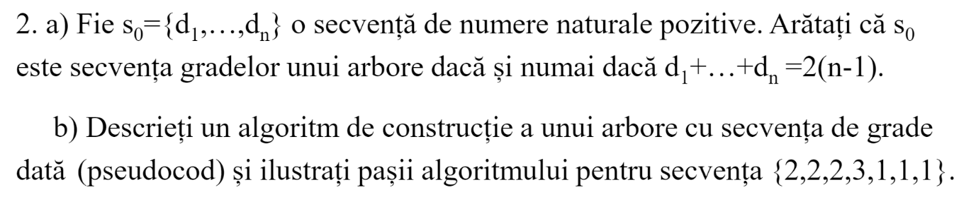

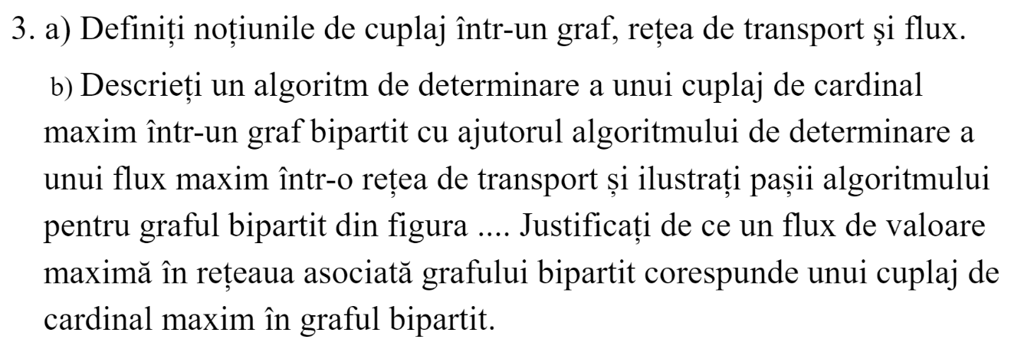

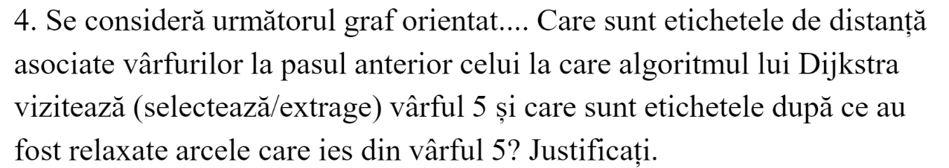

<https://github.com/DLarisa/FMI-Materials/tree/master/Algoritmi%20%26%20Structuri%20Date/Examen%20Subiecte>

Examen ASD Februarie 2017 – Prof Popa Alex -> cu solutiile studentei

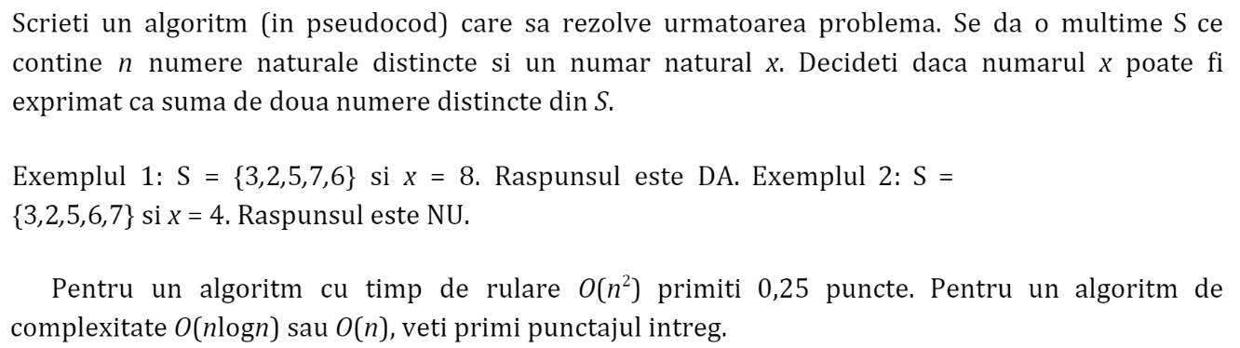

Restanta ASD 2017 – Prof Alex Popa







Examen ASD 2018 seria 14 – Alex Popa

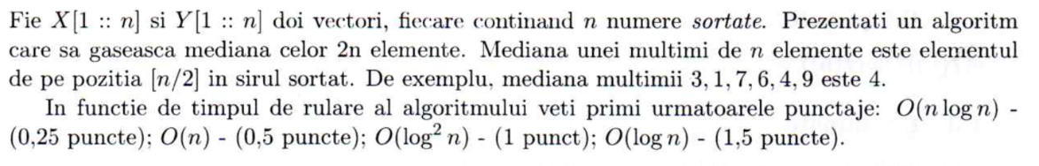

GFG <https://www.geeksforgeeks.org/data-structure-gq/graph-gq/>

1. Consider a directed graph with n vertices and m edges such that all edges have same edge weights. Find the complexity of the best known algorithm to compute the minimum spanning tree of the graph?

* DFS ( O(m+n) ) pt ca se precizeaza ca toate muchiile au acelasi cost

1. You are given a graph containing n vertices and m edges and given that the graph doesn’t contain cycle of odd length. Time Complexity of the best known algorithm to find out whether the graph is bipartite or not is ?

* O(1) pt ca graful e bipartit daca are aceasta proprietate!

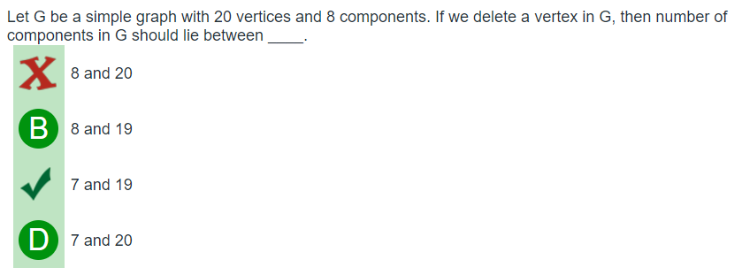

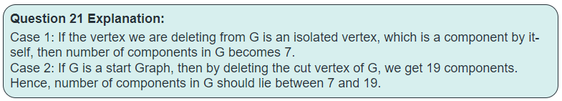

1. A complete, undirected, weighted graph *G* is given on the vertex {0, 1,...., n−1} for any fixed ‘*n*’. Draw the minimum spanning tree of *G* if a) the weight of the edge (u,v) is ∣*u−v* ∣ b) the weight of the edge (u,v) is *u + v*
2. What is the largest integer m such that every simple connected graph with n vertices and n edges contains at least m different spanning trees? <https://www.geeksforgeeks.org/gate-gate-it-2007-question-25/>  
   (A) 1  
   (B) 2  
   (C) 3  
   (D) n

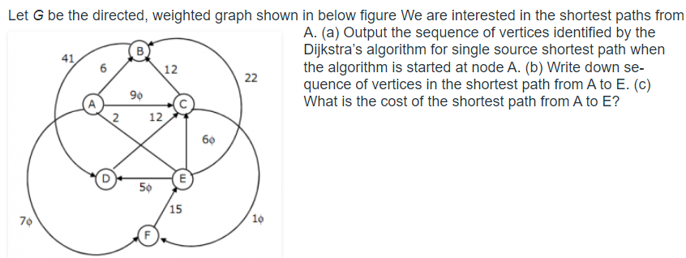

1. What is the worst case efficiency for a path compression algorithm?

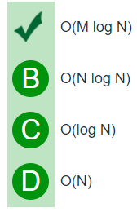

1. <https://www.geeksforgeeks.org/ugc-net-cs-2015-dec-ii/>

